1. Dany jest wzór:

$$a_{n}= \left\{\begin{aligned}1, gdy n=0 \\ 2, gdy n=1 \\ a_{n-1}*a_{n-2}, gdy n>1\end{aligned}\right.$$

Oblicz an. Użyj rekurencji.

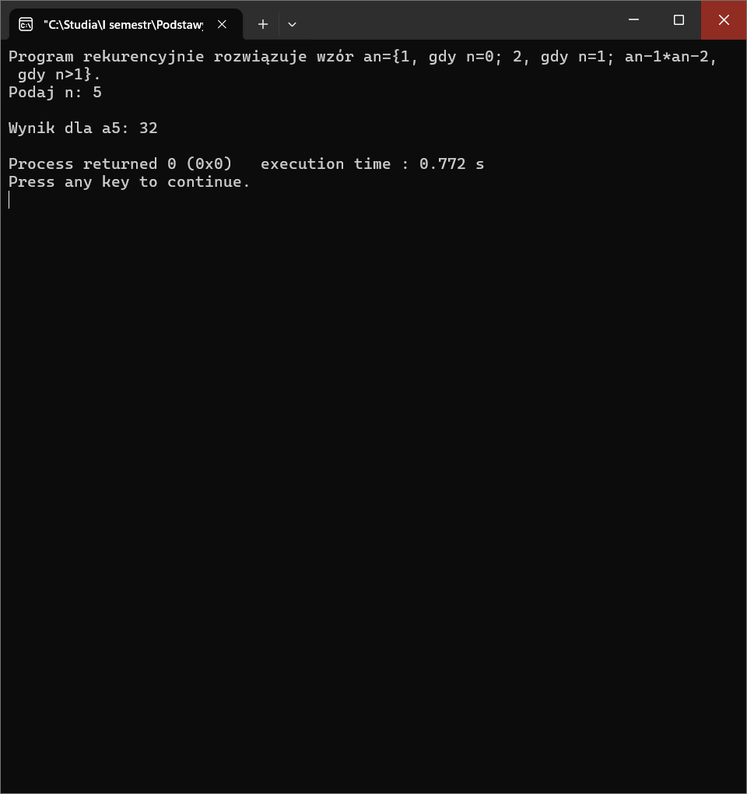

1. Dany jest ciąg n-elementowy liczb rzeczywistych losowych z przedziału <2,18). Napisz program obliczający iloczyn elementów dla tego ciągu. Wypisz dane i wyniki, , użyj formatu z dwoma cyframi po kropce. Użyj rekurencji.

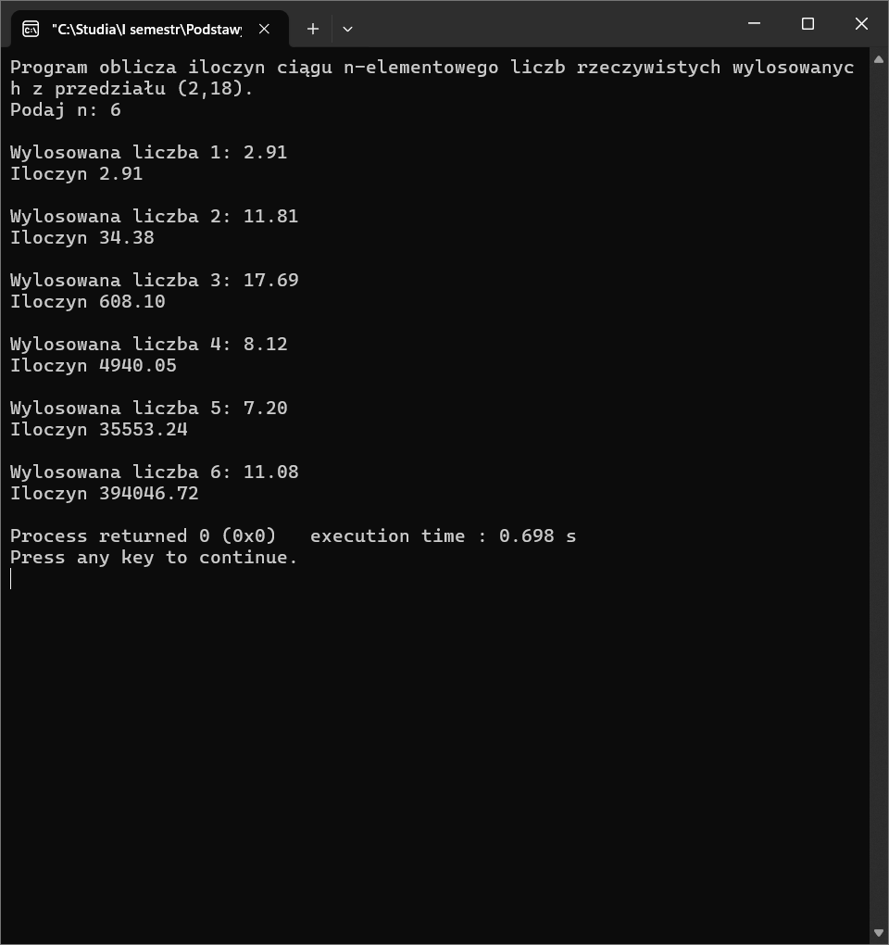

1. Dana jest tablica n-elementowa liczb całkowitych. Napisz program wstawiający nowy element w miejsce o indeksie k. Funkcja wczytująca dane, wstawiająca i wypisująca wykorzystują rekurencję. Wypisz dane przed i po wstawieniu elementu.

